1.用补码运算方法求x+y=？，x-y=?，指出结果是否溢出。

（1）x=0.1001 y=0.1100 (2)x=-0.0100 y=0.1001

2.已知：X=0.1011,Y=－0.0101,求[X/2]补,[X/4]补[－X]补及[Y/2]补,[Y/4]补[－Y]补。

3.设机器字长为16位，定点表示时，尾数15位，阶符1位。

(1)定点原码整数表示时，最大正数为多少？最小负数为多少？

(2)定点原码小数表示时，最大正数为多少？最小负数为多少？

4.CPU结构如图所示，其中一个累加寄存器AC，一个状态条件寄存器和其它四个寄存器，各部分之间的连线表示数据通路，箭头表示信息传送方向。

* 1. 标明图中四个寄存器的名称。
  2. 简述指令从主存取到控制器的数据通路。

简述数据在运算器和主存之间进行存/取访问的数据通路。

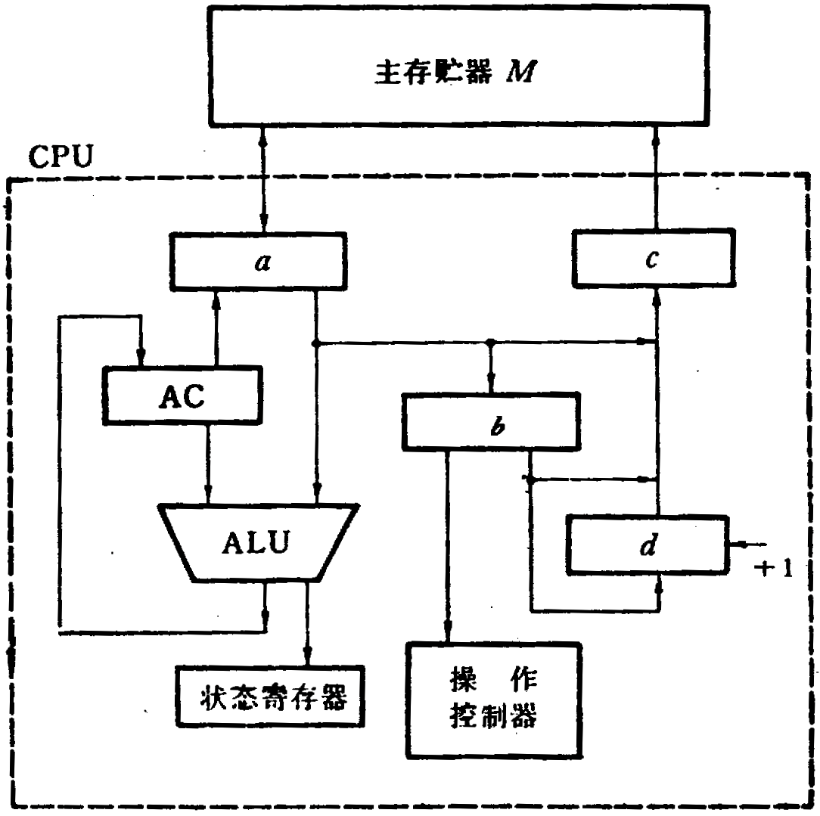

5.如图，假设有磁盘、磁带、打印机三个设备同时工作。磁盘以30μs的间隔向控制器发DMA请求，磁带以45μs的间隔发DMA请求，打印机以150μs间隔发DMA请求。根据传输速率，磁盘优先权最高，磁带次之，打印机最低，假设DMA控制器每完成一次DMA传送所需的时间是5μs。若采用多路型DMA控制器，请画出DMA控制器服务三个设备的工作时间图。

1. 存储器容量为32字，字长64位，模块数m=8，用交叉方式进行组织。存储周期T=200ns,数据总线宽度为64位，总线传送周期τ=50ns。问该存储器的带宽是多少？

7.某计算机指令字长16位，地址码是6位，指令有无地址、一地址和二地址3种格式，设有N条二地址指令，无地址指令M条，试问1地址指令最多有多少条？

8.有4级流水线分别完成取指、指令译码并取数、运算、送结果4步操作，假设完成各步操作的时间依次为100ns、80ns、50ns。

(1) 流水线的操作周期应设计为多少？

(2) 若相邻2条指令发生数据相关，而且在硬件上不采取措施，那么第2条指令要推迟多少时间进行？

(3) 如果在硬件设计上加以改进，至少需推迟多少时间？

9.设有两个浮点数x=2 Ex×Sx，y=2 Ey×Sy，Ex=(-10)2，Sx=(+0.1001)2，Ey=(+10)2，Sy=(+0.1011)2。若尾数4位，数符1位，阶码2位，阶符1位，求x+y并写出运算步骤及结果。